|  |  |
| --- | --- |
|  | Technisch ontwerp |
|  |  |
| 6/2/2017 | Technisch ontwerp voorraadbeheersysteem |
|  | In dit bestand kunt u het technisch ontwerp van het voorraadbeheersysteem vinden waarin wordt uitgelegd hoe het project technisch in elkaar steekt en daarbij ook de ontwikkelomgeving, datamodel en de definitieve GUI worden gedefinieerd |

Technisch ontwerp

Technisch ontwerp voorraadbeheersysteem

Inhoud

Inleiding 1

Ontwikkelomgeving 2

Datamodel 3

Definitieve gui 3

nawoord 4

# Inleiding

Dit bestand is gemaakt voor het MiddenPolder ziekenhuis in Amersfoort. Er moet een nieuw voorraadbeheersysteem komen nadat Amersfoort Noord en Zuid zijn gefuseerd en het probleem met de losse applicaties op telossen. Comp-U-Service is gevraagd om een nieuw systeem te realiseren.

In dit document kunt u informatie vinden over het voorraadbeheersysteem met betrekking tot het technische gedeelte. De volgende punten worden beschreven: De ontwikkelomgeving van het systeem met betrekking tot software en hardware te denken aan de hardware van de laptop en de software waarmee de applicatie is ontwikkeld. In het hoofdstuk ‘Definitieve GUI’ wordt er een screendump getoond van de applicatie met beschrijving van de componenten. Als laatste hoofdstuk wordt er een datamodel getoond van de database die wordt gebruikt om de applicatie staande te houden.

# Ontwikkelomgeving

De applicatie wordt gemaakt in Visual studio 2013. De applicatie wordt gemaakt met WPF in C#. De applicatie wordt gevuld vanuit een MySqli database op verschillende niveaus.

Software:

- Visual Studio 2015

- C#

- WPF application

- MySqli

Hardware:

-CPU: i7-5500U

-RAM: 8GB

-GPU: NVDIA GT 940M

-Scherm: 15,6 inch 1080p

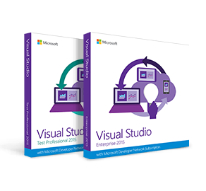

# Datamodel

Dit is het datamodel van de database voor de applicatie. De database wordt gemaakt in MySqli en word ook op dezelfde manier geconnect.

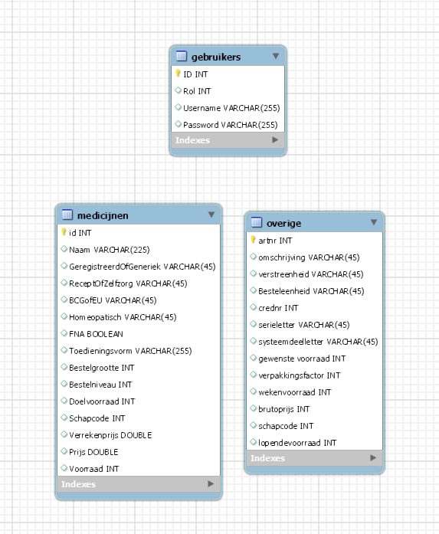

# Definitieve gui

Hieronder getoond de screendump van de huidige en definitieve GUI van het voorraadbeheersysteem.

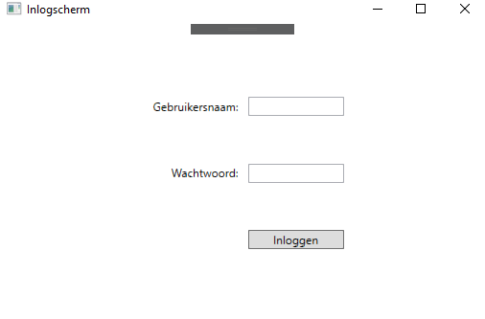

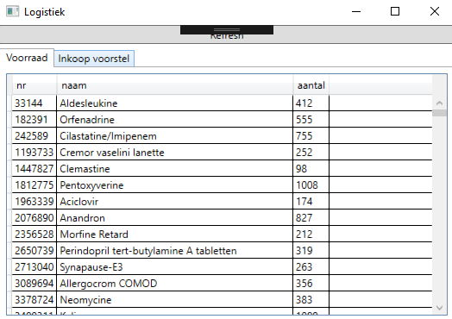

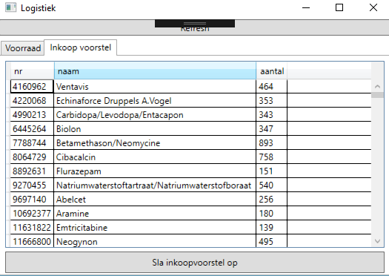

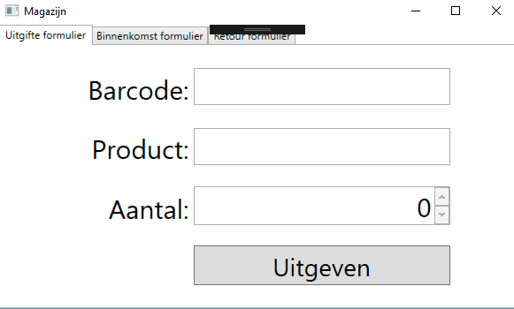

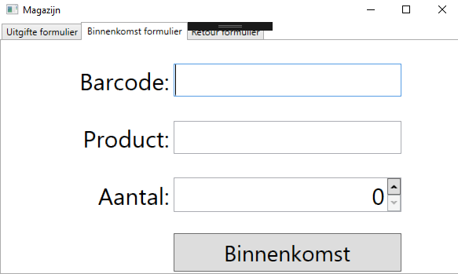

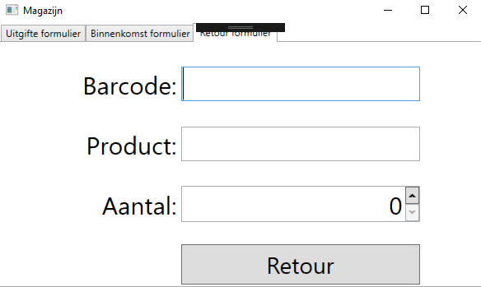

# nawoord

Dit was het technisch ontwerp van het parkeerterrein systeem gemaakt voor het MiddenPolder ziekenhuis in Amersfoort. Met de hoop dat u genoeg informatie heeft opgedaan van het technische gedeelte van het systeem willen wij nog graag onze contact gegevens achterlaten waar u uw vragen kan opsturen en wij die zo spoedig mogelijk proberen te antwoorden.

E-Mail: beautaapken@me.com